Bridge Service, voor gewone bridgers

Nummer 682, 3 november 2016

Redactie:
Ron Jedema en Siger Seinen (spelregels),
Jan van Die en Frans Schiereck
Rob Stravers (spelregels en eindredactie)

Reeds verschenen nummers De BridgeVraagbaak van Kees van Gennip
www.bridgeservice.nl www.bridgevraagbaak.nl

De Bridge Training is gratis!
Alleen als je toch graag een bedrag wilt overmaken, mág je dat doen, naar: rekeningnummer: NL76ABNA0549444440 t.n.v. R.A.M. Stravers (voor overmaking uit een ander land: BIC-code: ABNANL2A.
Opgelet! Bijdragen zijn alleen toegestaan over reeds gepubliceerd werk! En elke cent gaat in de ‘Bridgepot’.

Eindejaars bridgedrive en diner
Eind december wordt de Bridgepot geleegd. Van dat geld bridge en dineer ik dan met het volledige Bridge Serviceteam. Winst wil ik niet maken; als de pot het toelaat breiden we het aantal deelnemers uit met het inloten van zoveel mogelijk donateurs.

Tweekleurenspellen Van Anton Maas
Nr.15 in de reeks Bridge Bond Specials

Anton snijdt in 48 pagina’s een vrij lastig onderwerp aan. Als ik dit werk in één woord moet omschrijven, dan is dat: ‘Kopen!’ De prijs mag geen probleem zijn: € 7,50.

Met bijzonder veel moeite heb ik een keuze gemaakt. Moeilijk, omdat ik het liefst alle pagina’s had gekopieerd!

Ik geef de voorbeelden volgens het Bridge Training-model: de antwoorden staan telkens op de volgende pagina.

Na de presentatie van dit 15e product uit de succesvolle BBS-serie leg ik nog even een bied-, tegenspel-, uitspeel- en spelregelvraagstuk voor.

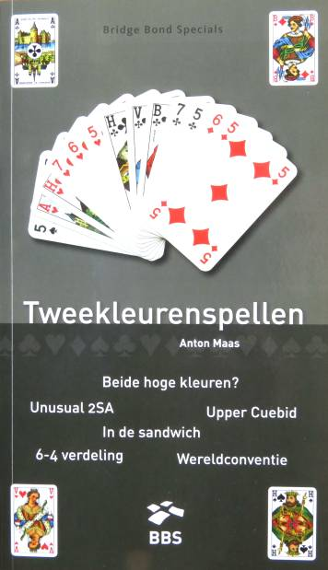
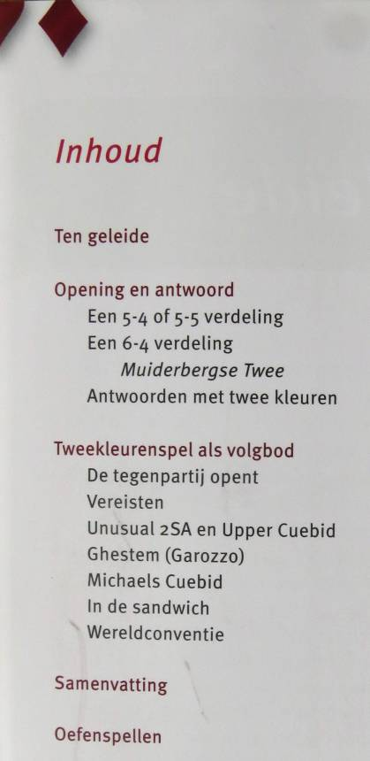
VOORBEELDEN

Biedverloop
West Oost
1♦ 1♠
?

Hand 1 Hand 2 hand 3
♠ H 8 ♠ V ♠ 2
♥ A V 7 6 ♥ A V 7 6 ♥ A V 7 6
♦ A V B 8 5 ♦ A 8 7 5 2 ♦ A B 8 5 2
♣ 6 5 ♣ V 6 5 ♣ B 6 5

Biedverloop
West Oost
1♦ 1♠
?

Hand 1 Hand 2 hand 3
♠ H 8 ♠ V ♠ 2
♥ A V 7 6 ♥ A V 7 6 ♥ A V 7 6
♦ A V B 8 5 ♦ A 8 7 5 2 ♦ A B 8 5 2
♣ 6 5 ♣ V 6 5 ♣ B 6 5

Hand 1 Bied 2♥
Met 16 punten is deze hand net sterk genoeg voor een 2♥-reverse.
Het 2♥-bod geeft een hand aan met ten minste 16 punten, een vijf-
kaart ruiten en een vierkaart harten.

Hand 2 Bied 1SA
Met 14 punten is deze hand niet sterk genoeg voor een 2♥-reverse.
Om 2♦ te herbieden is deze ruitenkleur te slecht. Met een singleton
1SA herbieden is niet ideaal maar omschrijft deze hand het beste.
De secce ♠V in partners kleur kan een nuttig plaatje zijn.

Hand 3 Bied 2♦
Met 12 punten is deze hand niet sterk genoeg voor een 2♥-reverse.
1SA is niet goed vanwege de kleine singleton schoppen. Een her-
bieding van 1SA belooft een evenwichtige hand. Er blijft niets anders
over dan een herbieding van 2♦.

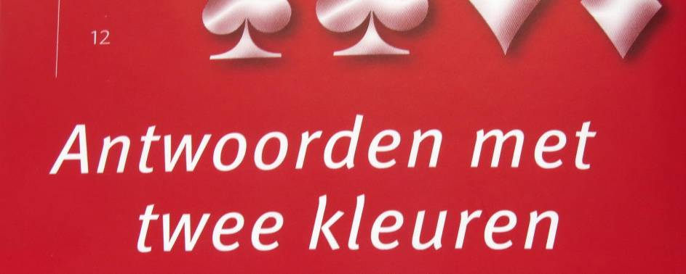

Een moeilijke situatie ontstaat als de openende hand twee kleuren
biedt en u in de antwoordende hand ook twee kleuren heeft. Wat dan
te doen? Wanneer kunt u in een dergelijk biedverloop wel en wanneer
kunt u niet uw tweede kleur bieden?

► Blijf met zwakke handen (6-9 punten) zo laag mogelijk
► Geef met 10-11 punten een inviterend bod
► Bied met 12 of meer punten mancheforcing

VOORBEELDEN

Biedverloop
West Oost
1♥ 1♠
2♣ ?

Hand 1 Hand 2 Hand 3
♠ H B 5 2 ♠ A V 10 8 7 ♠ H B 5 2
♥ 8 6 ♥ 8 ♥ 8
♦ H 7 6 5 4 2 ♦ B 8 7 5 2 ♦ H V 7 6 4 2
♣ 5 ♣ 6 5 ♣ B 5
Biedverloop
West Oost
1♥ 1♠
2♣ ?

Hand 1 Hand 2 Hand 3
♠ H B 5 2 ♠ A V 10 8 7 ♠ H B 5 2
♥ 8 6 ♥ 8 ♥ 8
♦ H 7 6 5 4 2 ♦ B 8 7 5 2 ♦ H V 7 6 4 2
♣ 5 ♣ 6 5 ♣ B 5

Hand 1 Bied 2♥
Met 7 punten is laag blijven het devies. Partner geeft een vijfkaart
harten en een vierkaart klaveren aan. Geef met een doubleton harten
voorkeur voor de hartenkleur. Maak niet de fout 2♦ of 2SA te bieden.
Immers, op 2♦ mag partner niet passen want 2♦ is in dit biedverloop
de vierde kleurconventie. De vierde kleur bieden zegt niets over de
ruitenkleur maar geeft een goede hand aan en vraagt verdere infor-
matie van partner. Door zo te bieden komt u met deze zwakke hand
alleen maar hoger. Ook 2SA bieden is niet juist. Een 2SA-bod geeft
een inviterende hand met 10-11 punten aan.

Hand 2 Bied 2♠
Met 7 punten wilt u laag blijven. Een pas is met slechts een doubleton
klaveren geen aantrekkelijk bod. Met 2♦ uw tweede kleur bieden
is ook niet goed. 2♦ is de vierde kleurconventie, 2♥ met slechts
een singleton harten kan ook niet. Het enige bod dat overblijft is 2♠
met een goede vijfkaart en het beste ervan hopen.

Hand 3 Bied 2SA
Het 2SA-bod geeft een inviterende hand aan met 10-11 punten. Bied
geen 2♦. Dat is de vierde kleurconventie waarmee u informatie aan
partner vraagt. Vraag geen informatie maar geef zelf informatie door
uw hand te omschrijven.

Tot zover een kleine greep uit veel leerzaams.

Auteur Anton Maas won drie keer een medaille op een wereldkampioenschap, werd Europees kampioen in de Mixed, zowel in Paren als in Viertallen. Anton won ook 31 nationale titels en was van 2004 tot 3011 coach van het Nederlands Open Team en is vanaf 2015 captain.

Ook zeker vermeldenswaard is dat Anton en zijn echtgenote Bep Vriend, al jaren deel uitmaken van het Bridge Service-team, en bijzonder enthousiast alle bridgevraagtukken beantwoorden die ik naar hen doorschuif.

Bied-, tegenspel-, uitspeel- en spelregelvraagstuk

Biedvraag
West gever / Allen kwetsbaar

West Noord Oost Zuid Zuidhand
pas pas 1♠ ?? ♠ A 7 6
♥ V 7 6
♦ 7 6
♣ H V 5 4 3

Tegenspelvraag
Onder passen van NZ bieden OW: 1♠ - 3♠ - 4♠.

Partner noord start met:
♦A
Leider west Dummy oost
♠ 8 7 6 3
♥ H 8
♦ 9 8
♣ H V B 10 9

Jouw zuidhand
♠ 5 2
♥ A V 7 6 5
♦ 7 2
♣ 7 6 5 4

Welke ruitenkaart speel je bij?

Uitspeelvraag
♠ A V 10 8 Jij (zuid) opende 1♠, waarop noord 4♠ bood.
♥ 4 3 2
♦ A 10 2
♣ H 8 6
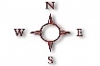
♠ H B 9 7 6 5
♥ V 10 5 West start met ♥A. Oost seint af.
♦ 5 West begint slag 2 met ♦8.
♣ A B 5 Hoe probeer je jouw 4♠-contract te maken?

Spelregelvraag
Je denkt dat je Gever bent en pakt het Stopkaartje. Op dat moment zegt je partner dat niet jij, maar hij Gever is.
Je linkertegenstander zegt echter: ‘Ik accepteer het Stopkaartje, dus mag/moet je nu het bod doen dat je wilde doen.’

Hoe ga je hiermee om?
De antwoorden
Bied-, tegenspel-, uitspeel- en spelregelvraagstuk

Biedvraag
West gever / Allen kwetsbaar

West Noord Oost Zuid Zuidhand
pas pas 1♠ ?? ♠ A 7 6
♥ V 7 6
♦ 7 6
♣ H B 5 4 3

Ik geef niet graag de kost aan de spelers die kiezen voor 2♣. En ik geef meteen toe, dat in de meeste gevallen deze riskante actie niet zal worden afgestraft. Aangezien je klaverenkleur vrij mager is, neem je met deze actie - tegen redelijk ervaren spelers - namelijk wel degelijk een groot risico.

West kan met iets als ♣AV98 even rustig passen. En als oost dan - met niets in klaveren - een doublet geeft op zoek naar een deelscore - zal west graag kiezen voor het gedoubleerd kwetsbaar tegenspelen van 2♣…

Natuurlijk kan het ook goed uitpakken. Bijvoorbeeld als OW in een SA-contract eindigen en partner mag uitkomen met ♣Vx in handen. Of als je tegenstanders treft die door het klaverbod een gezond SA-contract niet durven uit te bieden.

Maar, onthoud ook de keren dat juist de uitkomst van partner in jouw pierige volgbodkleur in het voordeel uitpakt van de leider, terwijl een uitkomst in partners kleur wél tot down had geleid.

Een volgbod op 2-hoogte doe je het beste met een 6-kaart, of anders toch wel een sterke 5-kaart!

Tegenspelvraag
Onder passen van NZ bieden OW: 1♠ - 3♠ - 4♠.

Partner noord start met:
♦A
Leider west Dummy oost
♠ 8 7 6 3
♥ H 8
♦ 9 8
♣ H V B 10 9

Jouw zuidhand
♠ 5 2
♥ A V 7 6 5
♦ 7 2
♣ 7 6 5 4

Welke ruitenkaart speel je bij?

Als je hoog-laag speelt als aanmoedigend, doe je er verstandig aan om ♦2 bij te spelen! Partner zal dan een 2-kaart ruiten uitsluiten en de aanval voortzetten in een andere kleur. Met wat dummy aan klaveren in zijn etalage heeft liggen, zal partner dan niet voor klaveren kiezen. En dan komt vanzelf de kleur in beeld waarin je hoopt dat partner zal vervolgen: harten!
Na jouw twee hartenslagen speel je ♦7.

Stel dat je wél aanmoedigend bijspeelt in de eerste slag, dan zal partner hoogstwaarschijnlijk de ruiten doorspelen, rekenend op een aftroever. Dat gebeurt ook wel, maar alleen door de dummy. Want de leider kijkt ook mee en zal de dummy zo hoog mogelijk laten troeven… Zelfs met ♠9 in jouw hand pakt het beter uit als partner eerst harten speelt! Na ♥AV speel je ruiten terug en dan heeft partner noord weinig te verliezen als hij ruiten doorspeelt.

Uitspeelvraag
♠ A V 10 8 Jij (zuid) opende 1♠, waarop noord 4♠ bood.
♥ 4 3 2
♦ A 10 2
♣ H 8 6
♠ H B 9 7 6 5
♥ V 10 5 West start met ♥A. Oost seint af.
♦ 5 West begint slag 2 met ♦8.
♣ A B 5 Hoe probeer je jouw 4♠-contract te maken?

West belooft met zijn uitkomst in ieder geval ook ♥H. Die wetenschap maakt jouw contract waterdicht!
Win de tweede slag met ♦A; troef ♦2; steek over naar ♠A en troef ook ♦10.
Speel schoppen naar ♠V en speel harten naar ♥10. Je gunt west zijn twee hartenslagen. Maar hij zal daarna jou alle overige slagen moeten gunnen!
Hij moet dan namelijk harten, ruiten of klaveren spelen.
Kiest hij harten of ruiten, dan gooi je op tafel ♣6 weg en je troeft in zuid.
Kiest hij klaveren, dan loop je ♣6 bij. Op die manier wordt ♣B altijd een slag.

Spelregelvraag
Je denkt dat je Gever bent en pakt het Stopkaartje. Op dat moment zegt je partner dat niet jij, maar hij Gever is.
Je linkertegenstander zegt echter: ‘Ik accepteer het Stopkaartje, dus mag/moet je nu het bod doen dat je wilde doen.’

Hoe ga je hiermee om?

Geen enkele speler, ook niet als west toevallig de arbiter is, heeft het recht het pakken en neerleggen van een Stopkaartje te accepteren!

De enige juiste actie is: de arbiter uitnodigen.

En de arbiter zal dan uitleggen dat:
- alleen het neerleggen van een Stopkaartje geen bieding is;
- er dus ook geen sprake is van een bieding voor de beurt, en dus ook geen recht van acceptatie door de linkertegenstander van de ‘stopkaartlegger’;
- het bieden begint bij de Gever;
- de partner op geen enkele wijze de informatie van het Stopkaartje mag gebruiken; de tegenstanders wél!

Vaak duidt het Stopkaartje op een langere kleur. Dat is informatie die voor de partner dus absoluut verboden is.

Voorbeeld

West Oost
Stop Kaartje voor de beurt gepakt; op last van de arbiter ingetrokken
1♦ 1♥
2♥ 4♥

Als achteraf blijkt dat west een 2-kaart harten heeft, 1♥ van oost minstens een 4-kaart belooft en OW de zwakke twee spelen, is het 2♥-bod van west een duidelijke overtreding.

Lezers Mailen

Alerteerplichtig volgbod?
Ik heb weer eens een spelregelvraag. Afgelopen donderdag zeiden onze tegenstanders na afloop dat zij alleen een volgbod geven als zij een opening hebben. Met minder punten passen zij gewoon. Dat moeten zij natuurlijk zelf weten, maar het gegeven dat een volgbod altijd een opening belooft is informatie waar de tegenstanders recht op hebben en moet dus gealerteerd worden.

Het werd dus een welles-nietes-discussie en dan rest er nog maar een optie en dat is een mailtje naar jou.

Klopt mijn bewering of hebben de tegenstanders het bij het rechte eind?

Rob:
Ik houd van sensatie. En dat ontstaat het snelst als ik een vragensteller ongelijk geef. Dus zocht ik naar een ondergrond voor de stelling van jullie tegenstanders. En ze hebben volledig gelijk als ze stellen dat een (volg)bod in dezelfde kleur als waarin ze lengte hebben niet alerteerplichtig is, ongeacht of dat bod zwakte of kracht belooft. Maar… gelukkig voor jou kent de Alerteerregeling ook een zogenaamde Hoofdregel. Als je kunt vermoeden dat de tegenstanders iets anders verwachten dan is afgesproken, moet wel degelijk worden gealerteerd. En omdat een ondergrens van 7-8 punten duidelijk anders is dan minstens 12 moet er uiteraard worden gealerteerd! Ik denk zelfs aan een pre-alert, dus voor aanvang van elke ronde voor deze afwijking waarschuwen. Het mooie daarvan is dat dan de alerteerplicht van de hoofdregel voor dit onderdeel vervalt, dan mag je immers verwachten dat de tegenstanders wél op de hoogte zijn van deze afspraak.

Ron:
Wat mij betreft wordt het hele alerteren afgeschaft. Maar zolang we die regeling hebben, moet iedereen zich daaraan houden. En de hoofdregel is alles wat je nodig hebt. Je verwacht van een volgbod een kracht tussen de 8 en 15 punten (en bij een volgbod op 2-hoogte zelfs 10 tot 15 punten). Als dat vervolgens, volgens afspraak, minimaal 12 punten is, dan is dat iets anders dan je normaal gesproken verwacht en DUS moet het gealerteerd worden. De pre-alert zorgt ervoor, dat je verwachting vooraf wordt bijgesteld, en dan hoeft er niet meer gealerteerd te worden. Tweede voordeel van het pre-alert is dat je als tegenstander afspraken kunt maken over deze (andere) situatie. Dat kun je namelijk niet alsnog even snel afspreken op het moment dat de situatie zich voordoet, ondanks dat er dan gealerteerd wordt.
Passen of 2♣?
West/Niemand

W N O Z
1♦ dbl 1♥ 2♣
pas 3SA pas pas
pas

Ik heb als Zuid:
♠ x x x
♥ x x
♦ x x
♣ H V x x x x
Ik bood dus 2♣, mijn partner op noord met 15 punten 3SA. DIKKE NUL
Mijn partner zei, dat ik met 2♣ 10 punten aangaf.
Mijn toelichting zoals Roberto:
West belooft minstens 12 punten, oost 6, dan blijven er met 15 punten bij noord maximaal 7 punten over.
Vraag:
Mag ik mijn 2♣-kaartje leggen?

Rob:
Natuurlijk! Als je past heeft partner noord een (te) groot probleem. Hij is te zwak - ook met 15 punten - om in zijn tweede beurt op eigen kracht iets anders te doen dan passen.

Na oosts 1♥ is duidelijk dat er moet worden gevochten om een deelscore. En daar help jij actief aan mee.
Was de hand van je partner te grillig voor 1SA als volgbod?

Hoe verder?
Hoe moeten we verder?

West Noord Oost Zuid
1♥ 2♦ 2♠
3♥
West neemt de 3♥ terug en legt ‘pas’ neer na het zien van het 1♥-bod van noord.

Onze club is een eenvoudige club, niet in het bezit van een wedstrijdleider.
We hebben het spel als ‘niet gespeeld’ beoordeeld.

WAT IS DE JUISTE BESLISSING? West heeft wel een 5-kaart harten.

Rob:
De spelregels zijn op dit punt redelijk eenvoudig. Als west op het moment dat hij 3♥ bood, ook echt bewust het 3♥-kaartje pakte, kan dat niet zomaar worden gewijzigd in een andere bieding.
De linkertegenstander, noord, heeft het recht om de pas van west te accepteren. Doet noord dat niet, dan wordt dat verwisseld met het 3♥-kaartje en gaat het bieden gewoon door. Wat noord ook beslist, oost mag ook blijven meedoen met het bieden; hij mag alleen geen gebruik maken van de informatie die hangt aan de bieding die het uiteindelijk niet is geworden.

Wel of niet gespeeld?
Op de club deed zich de navolgende situatie voor:

West is leider in het spel. Zelf zit ik Noord.

Vanaf de tafel wordt ♦V gespeeld. ♦A en ♦H zijn al weg.
Mijn partner zuid bekent met een lage ruiten.
De leider neemt een kaart in zijn handen (schoppen troef 2) en als hij deze kaart bijna op tafel heeft liggen besluit hij deze kaart niet te spelen en gooit een kleine klaveren weg.
Ik was het hier niet mee eens en riep de arbiter. Deze vond dat het wel kon, daarbij verwijzend naar artikel 45.

Wat vinden jullie?

Rob:
De grens tussen wel en niet gespeeld is in enige mate mistig. De kaart van de leider moet met de zichtbare beeldzijde de tafel hebben geraakt óf nagenoeg hebben geraakt.

Als de kaart de tafel niet heeft geraakt zitten we in laaghangende mist. Mijn voorkeur gaat dan uit naar de correctie accepteren. Een soepele toepassing dus van de spelregels. Vooral omdat de getoonde kaart voor de tegenspelers alleen maar voordeel kan opleveren en geen enkel nadeel. Iedereen blij! Toch?

Ron:
Ik ben het niet helemaal met Rob eens. Op zich geen probleem, want dat gebeurt vaker ☺.

Voor de leider geldt dat een kaart als gespeeld telt als deze met de beeldzijde zichtbaar de tafel (nagenoeg) raakt, OF dat deze gehouden wordt als "gespeeld".
De enige die daarover kan beslissen, is de tafelarbiter en de juiste manier om dat te doen is door de betreffende speler de beweging te laten herhalen. En als nu de beweging ineens heel anders wordt, zijn er zeker twee tegenstanders die de arbiter daarop zullen wijzen.
Normaal gesproken kun je een voordeel krijgen uit de wetenschap dat de leider een bepaalde kaart bezit. Bij een troefje is dat voordeel vrijwel nihil, want men weet natuurlijk wel hoe dat zo ongeveer zit. En dan is het voordeel voor de tegenpartij dat de leider een vrije slag van dummy introeft een stuk groter, want de leider is nu een troef korter.

De tafelarbiter moet dus bekijken hoe de kaart werd gehouden en aan de hand daarvan oordelen of de kaart als gespeeld geldt.
Alleen vind ik de argumentatie van de arbiter (in ieder geval zoals je dat verwoordt) wat kort door de bocht. Hij kan stellen dat de kaart de tafel nog lang niet raakte, of dat de beeldzijde niet naar boven, maar naar links werd gehouden, of dat de kaart niet werd gehouden zoals de andere gespeelde kaarten gehouden werden. Als hij dat iets had toegelicht, waren er verder geen vragen gekomen, denk ik.

Maar nogmaals, in dit soort zaken moet de arbiter echt bekijken hoe de kaart werd gehouden en dus kunnen Rob of ik daar geen uitspraak over doen.

